COLEGIO EMILIA RIQUELME
ACTIVIDADES VIRTUALES

Fecha: Miércoles 13 de mayo | Nombre: | Grado: 8vo | Área: Urbanidad

“EL AMOR TE IRA ENSEÑANDO LO QUE DEBES PRACTICAR” M.E.R

Miércoles 13 de mayo, 8:00 am

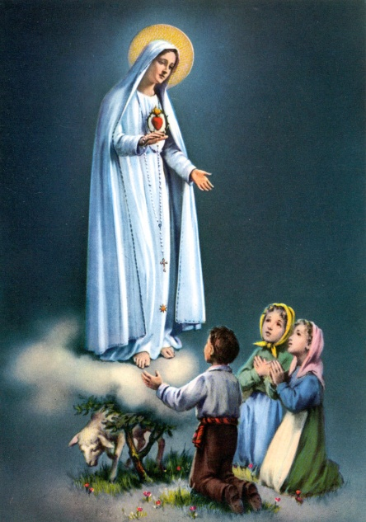

Que la virgen de Fátima
acompañe y fortalezca
Hoy sus corazones

Agenda:
Tema: DERECHOS Y DEBERES CIUDADANOS

OBSERVA EL VIDEO https://youtu.be/7pr3-dzjXWg
ACTIVIDAD:
1. Escoge tres de los derechos ciudadanos vistos en el video.
2. Escribe para cada uno, un caso de la vida real y cotidiana donde ese derecho es vulnerado.
3. luego escribe las posibles soluciones para cada caso.

